Na Vianoce a v Novom roku
vinšujeme na sto krát
teplé slnko nad domovom,
dobré skutky s dobrým slovom,
zdravia veľa, šťastia akurát
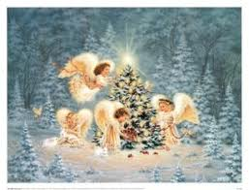
aby Vás mal každý rád.

Veselé Vianoce a šťastný Nový rok
Vám praje celý kolektív
MŠ Záhradná 34, Pezinok

